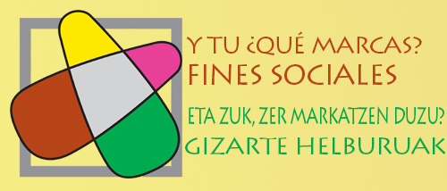
“Ez dut gehiago ordaintzen, eta ez didate diru gutxiago itzultzen ere. Eta beharra duten pertsona askori lagun diezaioket”.
ELKARTASUNA MARKATU

Aurten ere, Gizarte Erakundeen Plataformak “Eta zuk, zer markatzen duzu?” kanpaina aurkezten du.
Kooperazio internazionalean, desgaitasun arloan, elkartasun ekonomikoan, pobrezian eta gizarte bazterketan lan egiten duten gobernuz kanpoko 150 erakundek baino gehiagok osatzen duten Gizarte Erakundeen Plataformak (GEP), zazpigarren urtez jarraian norberaren errenta aitorpenean “gizarte helburuak” gelaxkan X markatzera gonbidatzen gaitu nafarroi. .

Nafarroako GGKEen koordinakundeak, Nafarroako pobreziaren kontrako sareak, CERMI Nafarroak eta REAS Nafarroak (150 erakundek baino gehiagok osatzen duten plataformaren ordezkaritza moduan) gaur goizean ONCEren areto nagusian egindako prentsaurrekoan “Eta zuk, zer markatzen duzu?” kanpaina aurkeztu dute, Nafarroako hiritarrek errenta aitorpena egiteko orduan “Gizarte helburuak” gelaxka marka dezaten.

Gelaxka hori markatzekotan, Ogasun Publikoari ordaindutako zergen % 0,7a Nafarroako erakunde ezberdinek kudeatzen dituzten proiektu eta gizarte programak finantzatzera zuzenduko da. Guztira 380 proiektu baino gehiago bultzatzeko aukera dago.

Hona hemen hiritarrek Errenta Aitorpenean dituzten aukerak: Gizarte helburuen gelaxka markatu, Eliza katolikoaren gelaxka markatu, aurreko biak markatu edota gelaxkak markatu gabe utzi. Bi gelaxkak aukeratzekotan (Eliza eta Gizarte helburuak), % 0,7a bien artean banatuko da, Estatuko beste erkidego gehienetan ez bezala, non aukera bakoitzari % 0,7a egokitzen zaion.

Joan den urtean Nafarroako GKE eta beste erakunde batzuk bide horren bitartez 5.576.217 euroko zenbatekoa jaso zuten, gizarteari dagozkion proiektu ezberdinak sustatzeko erabili zena: gizarte ekintza eta autonomia pertsonalari lotutako proiektuak (% 50), langabezi-sari gabeko langabetuentzako laguntza (% 15), garapenerako kooperazio internazionala (% 30) eta ingurumena (% 5). 2016. urterako ere 5.713.560,36 € bideratuko dira aipaturiko gizarte esparrutan proiektuak garatzeko.

Urtero bezala, “Gizarte helburuen” gelaxka arautzen duen 7/2009 Foru Legea guztiz betearaztea aldarrikatzen dugu, bai epeen aldetik zein gizarteari eman behar zaion informazioari dagokionez ere.

Informazio gehiago nahi izanez gero:
Mª Luz Sanz Escudero (CERMIN)_ 646571249
Enrique Abad (Coordinadora de ONGD de Navarra_ CONGDN)_ 650671359
*Nerea Arana (euskeraz)_ 625209598

